格斗设计草案

1. 护甲

反应护甲

非爆炸性反应装甲，由 惰性护面层 组成，比如在两片金属之间的橡胶，夹层。能够抵抗大多数机器人的武器，本质上就是一个减震垫，能量在垫子中被消耗，对抗矛机器人这种护甲有个特别的优势：在有角度的攻击时，外金属板会遵循着内板线性的向侧面移动，使矛折弯甚至断裂。

防止机器人的轮子被攻击，将轮子放在内部

1. 铲

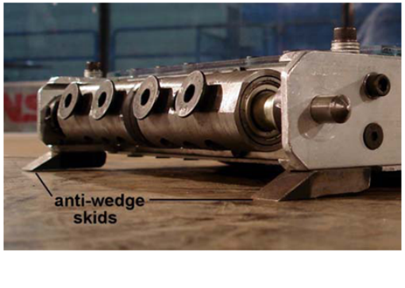

这种很窄的滑橇能集中压力在很小的点上能够铲到不是很平整的宽铲或其他没有开刃的铲底下。

1. 可翻转设计

1、轮子直径大于机器高度，简单易行

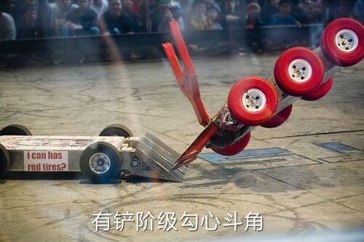

（要考虑是否与武器兼容）

2、防止侧面翻倒

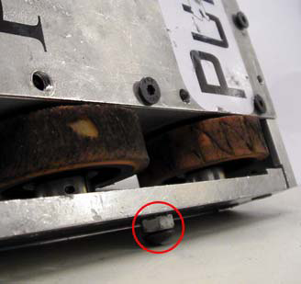

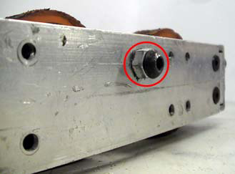

螺丝也不要冒出来太多，要不一下就被敲掉了，足够他倾斜就行，如果机器人是可翻转的，没有特别倾向一面，那就在机身中部安装，如果不是这样，那就靠上一点安装，增加向正确方向倾斜的几率。但是螺丝的高度就要两倍的高。

1. 武器

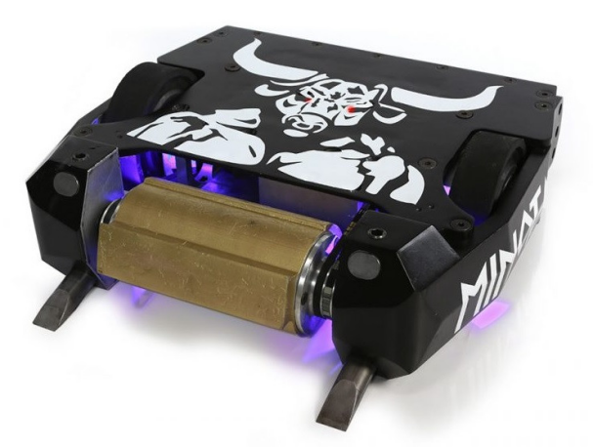

旋转鼓式，可配合滑橇。

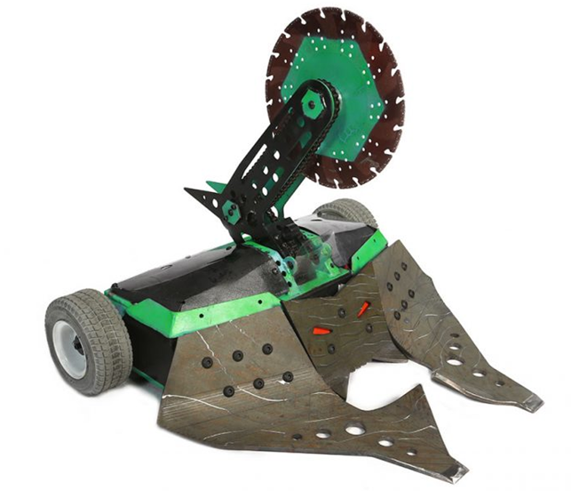

顶部可以增加磨砂轮由高速大功率的电机驱动，通常与其他类型的机器人相结合通常锯的攻击并不能很有效的切开对手，尤其是对手稍微想逃跑时……。 锯他们能轻易的切开薄铁片和塑料，但在比赛中几乎不可能切开任何技术片。他们最大的优势就是火花观赏性和产生表面的一些抓伤，能让裁判和不明真相的群众有深刻的印象，在平局时让他赢得几率更大。运用联动装置使砂轮旋转的同时支撑杆下降。运用程序让砂轮可正转反转。

配合的旋转鼓中部要留出部分空隙，

